КОМИТЕТ  РЕСПУБЛИКИ ТАТАРСТАН  ПО ОХРАНЕ ОБЪЕКТОВ КУЛЬТУРНОГО НАСЛЕДИЯ |  | ТАТАРСТАН РЕСПУБЛИКАСЫНЫӉ МӘДӘНИ МИРАС ОБЪЕКТЛАРЫН САКЛАУ КОМИТЕТЫ
ПРИКАЗ БОЕРЫК
№

О включении выявленного объекта культурного наследия «Церковь Богоявленская», 1801 г., 1893 г., расположенного по адресу: Республика Татарстан, Буинский район, с. Киять,
в единый государственный реестр объектов культурного наследия (памятников истории и культуры) народов Российской Федерации
в качестве объекта культурного наследия регионального значения «Церковь Богоявленская», 1801 г., 1853 г., расположенного по адресу: Республика Татарстан, Буинский муниципальный район, с. Кият,
ул. Озерная, д. 20, утверждении границ его территории и предмета охраны

В соответствии с Федеральным законом от 25 июня 2002 года № 73-ФЗ
«Об объектах культурного наследия (памятниках истории и культуры)
народов Российской Федерации», Законом Республики Татарстан
от 1 апреля 2005 года № 60-ЗРТ «Об объектах культурного наследия в Республике Татарстан», положительным заключением государственной историко-культурной экспертизы от 28.07.2026 п р и к а з ы в а ю:

- Включить выявленный объект культурного наследия «Церковь Богоявленская», 1801 г., 1893 г., расположенный по адресу: Республика Татарстан, Буинский район, с. Киять, в единый государственный реестр объектов культурного наследия (памятников истории и культуры) народов Российской Федерации
в качестве объекта культурного наследия регионального значения «Церковь Богоявленская», 1801 г., 1853 г. (вид объекта – памятник), расположенного
по адресу: Республика Татарстан, Буинский муниципальный район, с. Кият,
ул. Озерная, д. 20.
- Утвердить границы территории объекта культурного наследия регионального значения «Церковь Богоявленская», 1801 г., 1853 г., расположенного по адресу: Республика Татарстан, Буинский муниципальный район, с. Кият,
ул. Озерная, д. 20, согласно приложению № 1 к настоящему приказу.
- Утвердить предмет охраны объекта культурного наследия регионального значения «Церковь Богоявленская», 1801 г., 1853 г., расположенного по адресу: Республика Татарстан, Буинский муниципальный район, с. Кият, ул. Озерная, д. 20, согласно приложению № 2 к настоящему приказу.
- Отделу учета объектов культурного наследия и градостроительной деятельности обеспечить внесение сведений о границах территории указанного объекта культурного наследия в Единый государственный реестр недвижимости
и единый государственный реестр объектов культурного наследия (памятников истории и культуры) народов Российской Федерации.

Председатель И.Н. Гущин
Приложение № 1
к приказу Комитета
Республики Татарстан по охране объектов культурного наследия
от __________ 2026 года № _____

Границы территории
объекта культурного наследия регионального значения
«Церковь Богоявленская», 1801 г., 1853 г., расположенного по адресу: Республика Татарстан, Буинский муниципальный район, с. Кият, ул. Озерная, д. 20

Карта-схема границ территории объекта культурного наследия регионального значения «Церковь Богоявленская», 1801 г., 1853 г., расположенного по адресу: Республика Татарстан, Буинский муниципальный район, с. Кият, ул. Озерная, д. 20
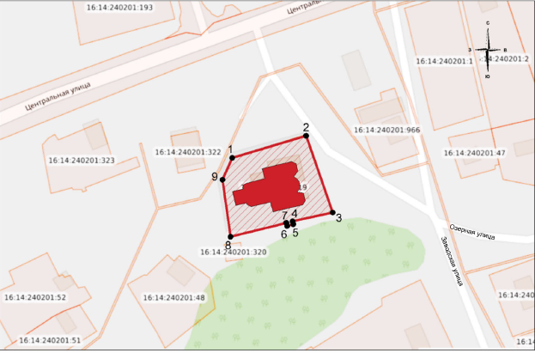
Масштаб 1: 2 000

Условные обозначения:
 | - граница территории объекта культурного наследия
 | - объект культурного наследия
 | - характерная точка объекта культурного наследия
 | - границы земельных участков
16:14:240201:319 | - кадастровый номер земельного участка

Текстовое описание
границ территории объекта культурного наследия регионального
значения «Церковь Богоявленская», 1801 г., 1853 г., расположенного по адресу: Республика Татарстан, Буинский муниципальный район, с. Кият, ул. Озерная, д. 20

Границы территории объекта культурного наследия регионального значения «Церковь Богоявленская», 1801 г., 1853 г., расположенного по адресу: Республика Татарстан, Буинский муниципальный район, с. Кият, ул. Озерная, д. 20, проходят:

Прохождение  границы |  | Описание прохождения границы
от точки | до точки | Описание прохождения границы
1 | 2 | от точки 1, расположенной в северо-западной части земельного участка объекта с кадастровым номером 16:14:240201:319, в северо-восточном направлении параллельно объекту до точки 2 протяженностью 41,0 м;
2 | 3 | от точки 2 в юго-восточном направлении до точки 3 протяженностью 43,18 м;
3 | 4 | от точки 3 в юго-западном направлении параллельно объекту до точки 4 протяженностью 22,0 м;
4 | 5 | от точки 4 в юго-восточном направлении до точки 5 протяженностью 1,50 м;
5 | 6 | от точки 5 в юго-западном направлении параллельно объекту до точки 6 протяженностью 3,39 м;
6 | 7 | от точки 6 в северо-западном направлении до точки 7 протяженностью 1,60 м;
7 | 8 | от точки 7, в юго-западном направлении параллельно объекту с кадастровым номером 16:14:240201:319 и объекту с кадастровым номером 16:14:240201:320 до точки 8 протяженностью 30,57 м;
8 | 9 | от точки 8, расположенной в южной части земельного участка объекта с кадастровым номером 16:14:240201:319,  в северо-западном направлении до точки 9 протяженностью 30,68 м;
9 | 1 | от точки 9, расположенной в западной части земельного участка объекта с кадастровым номером 16:14:240201:319,  в северо-восточном направлении до точки 1 протяженностью 12,71 м.

Таблица характерных точек
границ территории объекта культурного наследия регионального значения
«Церковь Богоявленская», 1801 г., 1853 г., расположенного по адресу:
Республика Татарстан, Буинский муниципальный район, с. Кият,
ул. Озерная, д. 20

№ точки | Координаты точки в системе МСК-16
№ точки | Х | Y
1 | 374590.93 | 1259513.29
2 | 374602.66 | 1259552.58
3 | 374561.90 | 1259566.84
4 | 374557.12 | 1259545.37
5 | 374555.67 | 1259545.75
6 | 374554.76 | 1259542.48
7 | 374556.31 | 1259542.07
8 | 374548.94 | 1259512.40
9 | 374579.32 | 1259508.13
1 | 374590.93 | 1259513.29

Приложение № 2
к приказу Комитета
Республики Татарстан по охране объектов культурного наследия
от __________ 2026 года № _____

Предмет охраны*
объекта культурного наследия регионального значения
«Церковь Богоявленская», 1801 г., 1853 г., расположенного по адресу:
Республика Татарстан, Буинский муниципальный район, с. Кият,
ул. Озерная, д. 20

1. Местоположение и градостроительные характеристики здания церкви
в западной части села Киять, его роль в композиционно-планировочной структуре села как градостроительной доминанты.
Территория объекта в исторически сложившихся границах.
2. Центрально-осевая объемно-пространственная композиция храма
(храм-трапезная-колокольня), включающая храмовую часть по типу «восьмерик
на четверике» с пятиглавым завершением и тремя апсидами с восточной стороны, трапезную и трехъярусную колокольню.
3. Конструктивная схема:
подлинные кирпичные стены;
металлические связи в интерьерах храма;
сомкнутый свод первого яруса колокольни;
местоположение лестницы на колокольню;
местоположение лестницы в притворе;
своды трапезной и приделов;
паруса и восьмигранный сомкнутый свод храмовой части.
4. Историческая конфигурация и конструкция крыш:
основной объем храма с пятиглавым завершением;
апсиды с конхами;
трапезная с двускатной крышей и треугольными фронтонами;
колокольня с купольным завершением;
исторический материал и характер кровельного покрытия – листовое железо.
5. Композиционное решение и архитектурное оформление фасадов:
5.1. Храмовая часть с возвышающимся восьмериком, завершенным граненым шлемовидным куполом, с четырьмя глухими люкарнами, увенчанными маковками
с крестами. Во втором ярусе (восьмерике) по сторонам света расположены оконные прямоугольные ниши, в диагональных гранях – прямоугольные оконные проемы
в нишах с лучковым завершением. Углы восьмерика декорированы пилястрами. Венчающий карниз профилированный, с чередованием сухариков. Выступающий цоколь.
Боковые приделы выделены выступающими ризалитами, фланкированными рустованными пилястрами, поддерживающими треугольные фронтоны. Плоскость стены ризалита северного фасада прорезана двумя рядами оконных проемов, расположенных в три оси. В нижнем ряду высокие прямоугольные проемы, завершенные сандриками на фигурных консолях. Во втором ряду – «лежачие» прямоугольные оконные проемы горизонтальных пропорций. Профилированный венчающий карниз. Между центральным оконным проемом ризалита расположены оригинальные арочные выступы значительного выноса с проемами, состоящие
из массивного основания с нишей, фланкированного пилястрами и завершенного полуциркульной аркой.
Плоскость стены ризалита южного фасада прорезана двумя рядами оконных проемов в три оси. В нижнем ряду по первой и третьей осям высокие прямоугольные оконные проемы, завершенные сандриками на фигурных консолях. По центральной оси входной проем, над которым расположен прямоугольный оконный проем уменьшенной высоты, завершенный сандриком на фигурных консолях. Во втором ряду – «лежачие» прямоугольные оконные проемы горизонтальных пропорций. Профилированный венчающий карниз.
С восточной стороны примыкают три апсиды: центральная полукруглая и две боковые пятигранные. Пятигранные апсиды с северной и южной стороны прорезаны двумя высокими прямоугольными оконными проемами, завершенными сандриками на фигурных консолях. Во втором ряду – «лежачие» прямоугольные оконные проемы горизонтальных пропорций. Плоскости стен апсид расчленены по вертикали пилястрами, огибающими в фиксируемых углах. С восточной стороны у пятигранных апсид прямоугольные ниши в первом и втором ряду. Центральная полукруглая апсида с тремя оконными прямоугольными проемами меньшей высоты, завершающимися сандриками на фигурных консолях. Над оконными проемами горизонтальные ниши. Апсиды завершены профилированным венчающим карнизом под конхами;
5.2. Северный и южный фасады трапезной идентичны. С северной стороны спуск в подвальное помещение. Трапезная, несколько уже храмовой части и равная ей по высоте, со скругленными углами в местах сопряжения с колокольней. Плоскости стен расчленены по вертикали пилястрами и прорезаны двумя рядами проемов в пять осей. В нижнем ряду по трем осям высокие прямоугольные оконные проемы, завершенные сандриками на фигурных консолях. По четвертой и пятой осям прямоугольные ниши с лучковым завершением. Во втором ряду прямоугольные ниши горизонтальных пропорций. Профилированный венчающий карниз. Выступающий цоколь;
5.3. Примыкающая с западной стороны трехъярусная колокольня из трех последовательно уменьшающихся четвериков.
Первый ярус оформлен крупными арочными нишами незначительной глубины с замковыми камнями и рустованной поверхностью. Фасады по углам фланкированы полуколоннами тосканского ордера. Профилированный карниз с чередующимися сухариками. Массивный цоколь. С западной стороны по центральной оси расположен дверной проем в арочной нише.
Второй ярус прорезан прямоугольными оконными проемами, размещенными
в лучковых нишах с северной, западной и южной сторон. Все проемы углублены
в прямоугольной нише. Ярус фланкирован пилястрами по углам. Профилированный карниз с чередующимися сухариками.
Ярус звона со скругленными углами прорезан высокими арочными проемами
с профилированным обрамлением и замковыми камнями. Углы оформлены вертикальными нишами. Основание яруса выделено профилированным поясом
с валиком. Ярус покрыт низким куполом с завершением в виде маковки на глухом барабане.
6. Материал и характер обработки фасадных поверхностей, отделка архитектурных деталей фасадов – оштукатурены и окрашены.
7. Пространственно-планировочная структура интерьеров здания церкви
в пределах капитальных стен – трехчастная: притвор, трапезная, храмовая часть
по типу «восьмерик на четверике» с боковыми приделами алтарной частью в восточной стороне.
Плоскости стен интерьера храмовой части по вертикали расчленены пилястрами. Храмовая часть отделена от апсид стеной с тремя ысокими проемами
с лучковым завершением. Профилированные междуярусный и подкупольный карнизы.
Местоположение хоров в западной части трапезной. Колонны квадратного сечения, оформленные профилированными пилястрами.
8. Местоположение, конфигурация, габариты, характер расстекловки
и заполнение оконных проемов.
Местоположение, конфигурация, габариты дверных проемов.

*Предмет охраны может быть изменен по результатам комплексных и научных исследований и проведения реставрационных работ.
Таблица предмета охраны
объекта культурного наследия регионального значения
«Церковь Богоявленская», 1801 г., 1853 г., расположенного по адресу:
Республика Татарстан, Буинский муниципальный район, с. Кият,
ул. Озерная, д. 20

№ | Предмет охраны | Фотофиксация основных элементов/графические материалы
1. | Местоположение и градостроительные характеристики здания церкви  в западной части села Киять, его роль в композиционно-планировочной структуре села как градостроительной доминанты.  Территория объекта в исторически сложившихся границах. | 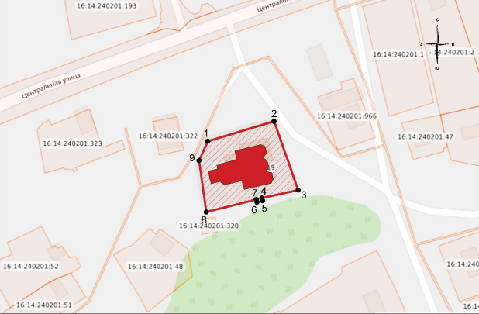  Масштаб 1 : 2 000  Условные обозначения:  Рис.1. Местоположение объекта
  - граница территории объекта культурного наследия
  - объект культурного наследия
2. | Центрально-осевая объемно-пространственная композиция  храма (храм-трапезная-колокольня), включающая храмовую часть по типу «восьмерик на четверике»  с пятиглавым завершением  и тремя апсидами с восточной стороны, трапезную и трехъярусную колокольню. | 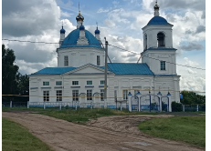  Рис. 2. Общий вид храма
3. | Конструктивная схема:  подлинные кирпичные стены;  металлические связи  в интерьерах храма;  сомкнутый свод первого яруса  колокольни;  местоположение лестницы  на колокольню;  местоположение лестницы  в притворе;  своды трапезной и приделов;  паруса и восьмигранный сомкнутый свод храмовой части. | 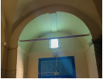  Рис. 3. Металлические связи  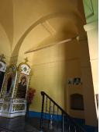  Рис. 4. Металлические связи  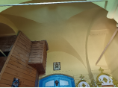  Рис. 5. Свод первого яруса колокольни  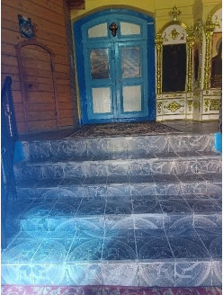  Рис. 6. Местоположение лестницы в притворе  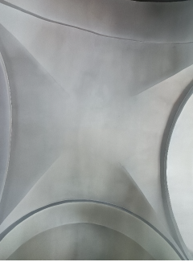  Рис. 7. Своды трапезной  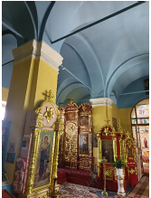  Рис. 8. Своды трапезной  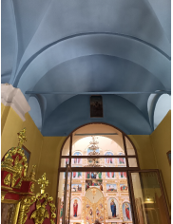  Рис. 9. Своды трапезной  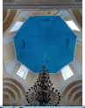  Рис. 10. Паруса и восьмигранный  сомкнутый свод храмовой части
4. | Историческая конфигурация и конструкция крыш:  основной объем храма  с пятиглавым завершением;  апсиды с конхами;  трапезная с двускатной крышей и треугольными фронтонами;  колокольня с купольным завершением;  исторический материал  и характер кровельного покрытия – листовое железо. | 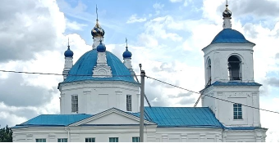  Рис. 11. Общий вид кровли  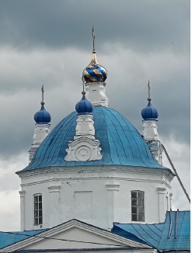  Рис. 12. Пятиглавое завершение  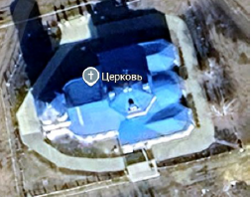  Рис. 13. Вид сверху
5. | Композиционное решение и архитектурное оформление фасадов:
5.1. | Храмовая часть с возвышающимся восьмериком, завершенным граненым шлемовидным куполом, с четырьмя глухими  люкарнами, увенчанными маковками с крестами.  Во втором ярусе (восьмерике) по сторонам света расположены оконные прямоугольные ниши,  в диагональных гранях – прямоугольные оконные проемы в нишах с лучковым завершением. Углы восьмерика декорированы пилястрами. Венчающий карниз профилированный,  с чередованием сухариков.  Выступающий цоколь.  Боковые приделы выделены выступающими ризалитами, фланкированными рустованными пилястрами, поддерживающими треугольные фронтоны.  Плоскость стены ризалита северного фасада прорезана двумя рядами оконных проемов, расположенных  в три оси. В нижнем ряду высокие прямоугольные проемы, завершенные сандриками на фигурных консолях. Во втором ряду – «лежачие» прямоугольные оконные проемы горизонтальных пропорций.  Профилированный венчающий карниз. Между центральным оконным проемом ризалита расположены оригинальные арочные выступы значительного выноса с проемами, состоящие из массивного основания с нишей, фланкированного пилястрами и завершенного полуциркульной аркой.  Плоскость стены ризалита южного фасада прорезана двумя рядами оконных проемов в три оси. В нижнем  ряду по первой и третьей осям  высокие прямоугольные оконные проемы, завершенные сандриками  на фигурных консолях.  По центральной оси входной проем, над которым расположен прямоугольный  оконный проем уменьшенной  высоты, завершенный сандриком на фигурных консолях. Во втором ряду – «лежачие» прямоугольные оконные проемы горизонтальных пропорций.  Профилированный венчающий карниз.  С восточной стороны примыкают три апсиды: центральная полукруглая  и две боковые пятигранные. Пятигранные апсиды  с северной и южной стороны прорезаны двумя высокими прямоугольными оконными проемами, завершенными сандриками на фигурных консолях. Во втором ряду – «лежачие» прямоугольные оконные проемы горизонтальных пропорций. Плоскости стен апсид расчленены по вертикали пилястрами, огибающими  в фиксируемых углах.  С восточной стороны  у пятигранных апсид прямоугольные ниши  в первом и втором ряду. Центральная полукруглая апсида с тремя оконными прямоугольными проемами меньшей высоты, завершающимися сандриками  на фигурных консолях.  Над оконными проемами горизонтальные ниши. Апсиды завершены профилированным венчающим карнизом под конхами; | 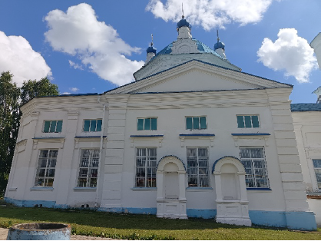  Рис. 14. Храмовая часть. Северный фасад  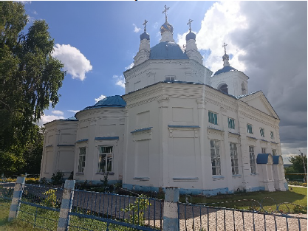  Рис. 15. Восточный фасад. Апсиды  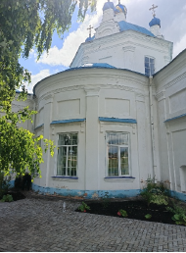  Рис. 16. Восточный фасад. Апсиды  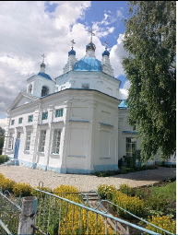  Рис. 17. Восточный фасад. Апсиды  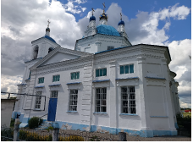  Рис. 18. Храмовая часть. Южный фасад
5.2. | Северный и южный фасады трапезной идентичны.  С северной стороны спуск  в подвальное помещение. Трапезная, несколько уже храмовой части и равная ей  по высоте, со скругленными углами в местах сопряжения с  колокольней. Плоскости стен расчленены по вертикали пилястрами и прорезаны двумя рядами проемов в пять осей. В нижнем ряду по трем осям высокие прямоугольные  оконные проемы, завершенные сандриками на фигурных консолях. По четвертой и пятой осям прямоугольные ниши  с лучковым завершением. Во втором ряду прямоугольные  ниши горизонтальных пропорций. Профилированный венчающий карниз. Выступающий цоколь; | 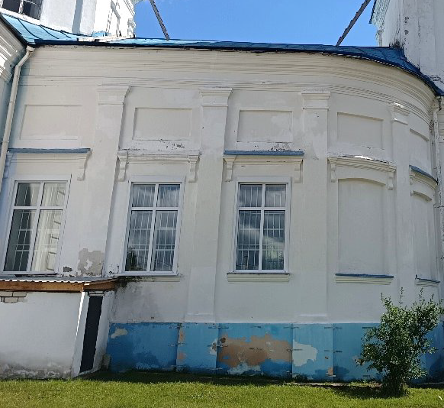  Рис. 19. Трапезная. Северный фасад  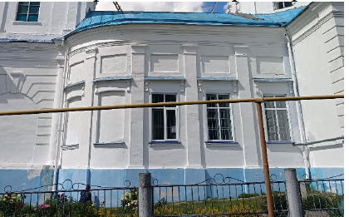  Рис. 20. Трапезная. Южный фасад
5.3. | Примыкающая с западной стороны трехъярусная колокольня из трех последовательно уменьшающихся четвериков.  Первый ярус оформлен крупными арочными нишами незначительной глубины с замковыми камнями и рустованной поверхностью. Фасады по углам фланкированы полуколоннами тосканского ордера. Профилированный карниз с чередующимися сухариками. Массивный цоколь. С западной стороны по центральной оси расположен дверной проем  в арочной нише.  Второй ярус прорезан прямоугольными оконными проемами, размещенными  в лучковых нишах с северной, западной и южной сторон. Все  проемы углублены в прямоугольной нише. Ярус фланкирован пилястрами по углам. Профилированный карниз с чередующимися сухариками.  Ярус звона со скругленными углами прорезан высокими арочными проемами с профилированным обрамлением и замковыми камнями. Углы оформлены вертикальными нишами. Основание яруса выделено профилированным поясом  с валиком. Ярус покрыт низким куполом с завершением в виде маковки на глухом барабане. | 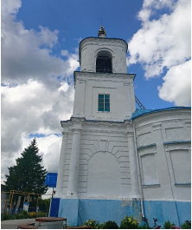  Рис. 21. Колокольня. Южный фасад  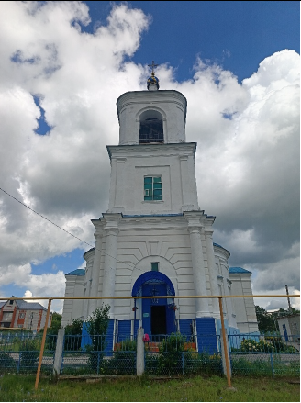  Рис. 22. Колокольня. Западный фасад  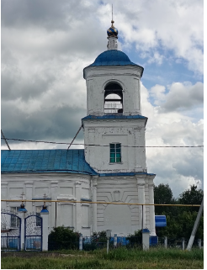  Рис. 23. Колокольня. Северный фасад
6. | Материал и характер обработки фасадных поверхностей, отделка архитектурных деталей фасадов – оштукатурены и окрашены. | 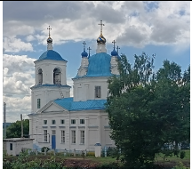  Рис. 24. Общий вид фасада
7. | Пространственно-планировочная структура интерьеров здания церкви в пределах капитальных стен –  трехчастная: притвор, трапезная, храмовая часть по  типу «восьмерик на четверике» с боковыми приделами алтарной частью в восточной стороне.  Плоскости стен интерьера храмовой части по вертикали расчленены пилястрами. Храмовая часть отделена от апсид стеной с тремя ысокими проемами с лучковым завершением. Профилированные междуярусный и подкупольный карнизы.  Местоположение хоров в западной части трапезной. Колонны квадратного сечения, оформленные профилированными пилястрами. | 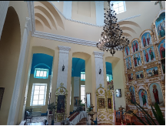  Рис. 25. Интерьер храмовой части  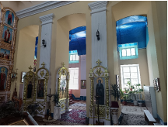  Рис. 26. Интерьер храмовой части  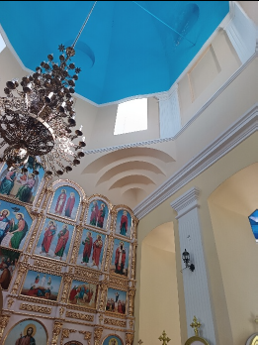  Рис. 27. Интерьер храмовой части  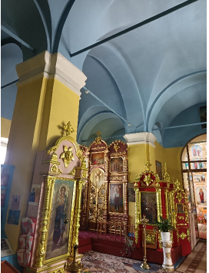  Рис. 28. Интерьер трапезной части  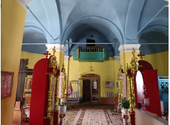  Рис. 29. Интерьер трапезной части  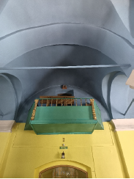  Рис. 30. Интерьер трапезной части
8. | Местоположение, конфигурация, габариты, характер расстекловки и заполнение оконных проемов.  Местоположение,  конфигурация, габариты дверных проемов. | 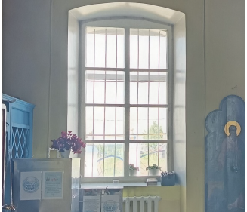  Рис. 31. Оконные проемы  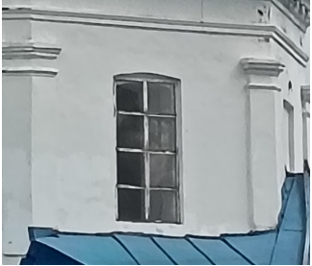  Рис. 32. Оконные проемы  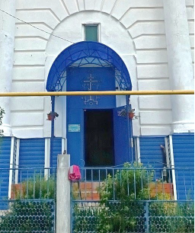  Рис. 33. Дверной проем

